Раздел 5 | Химические  технологии.  Безопасность  жизнедеятельности

УДК 331.45

А.Д. Гуторка, Е.В. Нугаиева
(Карагандинский государственный индустриальный университет, г. Темиртау, Казахстан)

Анализ производственного травматизма на крупных
металлургических предприятиях, на примере
АО «АрселорМиттал Темиртау»

Аннотация. В статье дана оценка состояния производственной опасности на металлургических предприятиях. Рассмотрена компания «АрселорМиттал» как одна из крупнейших представителей металлургического и горнодобывающего сектора в Казахстане. На основе статистических данных проведен анализ производственного травматизма на АО «АрселорМиттал Темиртау». Рассмотрены несчастные случаи, в том числе и со смертельным исходом. Описана политика по безопасности и охране труда проводимая АО «АрселорМиттал Темиртау».
Ключевые слова: производственная опасность, травматизм, металлургия, анализ, несчастные случаи, смертельный случай.

Металлургическое производство является одним из главных направлений в экономике РК. На металлургических предприятиях одним из основных факторов, повышающих уровень производственного травматизма, продолжает оставаться высокая степень износа основных производственных фондов на фоне низкой инвестиционной и инновационной активности в металлургической промышленности. Поэтому проблема обеспечения промышленной безопасности становится еще более актуальной.
Производственный травматизм был и остается огромной человеческой трагедией, являясь причиной серьезных экономических потерь, как для государства, так и для работодателя. Экономический ущерб, который терпит общество от несчастных случаев на производстве, выражается не только в расходах на компенсационные выплаты, но также включает в себя потери вследствие снижения объема выпускаемой продукции, нарушение производственных планов, повреждение производственных зданий и оборудования, и многое другое [1].
Высокую значимость проблемы можно увидеть в официальных данных по производственному травматизму. Общий производственный травматизм в 2014 году (2 006 фактов) по сравнению с 2012 годом снизился на 10,5%. При этом наибольшее количество пострадавших зарегистрировано в промышленности и строительстве. В 2015 году на предприятиях горно-металлургической отрасли пострадало 305 человек, в том числе 34 – со смертельным исходом. Доля производственного травматизма, которая приходится на предприятия горно-металлургического комплекса остается значительно высокой [2].
Анализ состояния оборудования, зданий и сооружений, технологических процессов металлургических производств показал, что технический уровень технологических процессов низок, в сравнении с промышленно развитыми странами. Средний износ активной части (оборудования) основных производственных фондов составляет более 55 %, из них 21% являются устаревшими и не имеют резервов для модернизации [3].
Компания «АрселорМиттал» является одним из крупнейших представителей металлургического и горнодобывающего сектора в Казахстане. В состав АО «АМТ» входит: завод с полным металлургическим циклом в Темиртау; 8 угольных шахт в Карагандинской области; 4 рудника в Центральном и Северном Казахстане. Среднесписочная численность персонала составляет - 31 724 человека. В 2014 г. компания выпустила 3,5 млн. тонн жидкой стали 11,2 млн. тонн угля и 3,6 млн. тонн железной руды. Компания выпускает листовой и сортовой прокат, который реализуется в более чем 75 странах по всему миру.
Анализ производственного травматизма проводился на примере АО «АрселорМиттал Темиртау» [4]. Основная причина несчастных случаев это неудовлетворительная организация производства работ, меньшую долю составляет человеческий фактор (Рис.1).

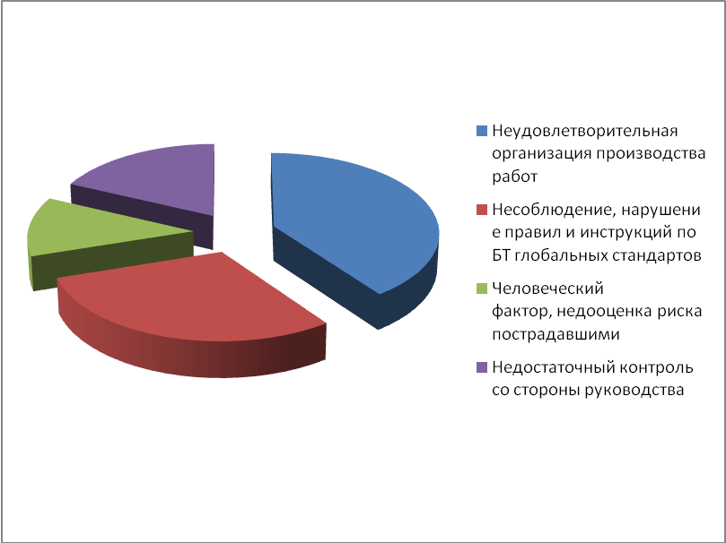

Рисунок 1. Основные причины несчастных случаев

Динамика травматизма в период с 1998 по 2015 гг. показывает уменьшение общего числа несчастных случаев. Максимальное количество несчастных случаев приходится на 2000 г., и составляет 34 случая. Начиная с 2007 г., где количество несчастных случаев составляло 17, происходит уменьшение несчастных случаев до 8 в 2015 г.
В тоже время анализ смертельных случаев показывает постоянное значение смертельных случаев, находящихся в пределе от 0 до 3. При этом пик приходится на 1999 г., где было зафиксировано максимальное значение за весь рассмотренный период – 6 смертельных случаев (Диаграмма 1) [5].

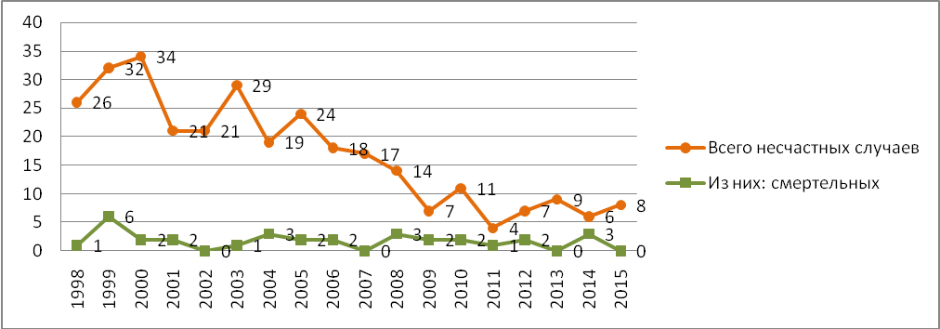

Диаграмма 1. Динамика травматизма АО «АМТ» в период с 1998 по 2015 гг.

Большую часть работ на АО «АМТ» выполняют подрядные организации. Анализируя количество несчастных случаев можно выделить, что показатели производственного травматизма с работниками подрядных организаций намного выше. Так в 2015 г. количество несчастных случаев с работниками подрядных организаций 21, что превышает показатели АО «АМТ» почти в 3 раза. Из них 30% составляют несчастные случаи со смертельным исходом (Диаграмма 2).

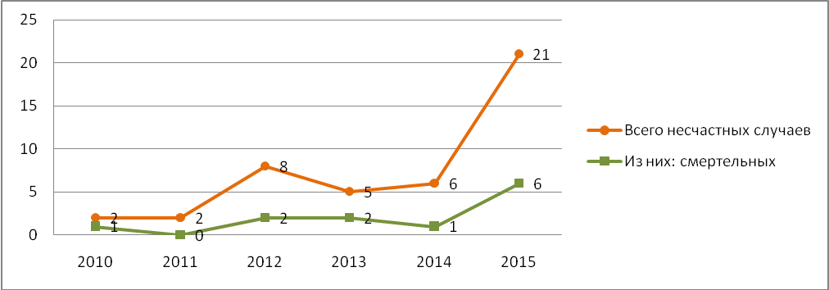

Диаграмма 2. Динамика травматизма АО «АМТ» с работниками подрядных организаций в период с 2010 по 2015 гг.

Улучшение показателей безопасности труда и снижение количества несчастных случаев одно из приоритетных направлений политики АО «АМТ». Так как условия производства отражаются на качестве и на конкурентоспособности конечной продукции.
Руководство АО «АрселорМиттал Темиртау» разработало Политику в области профессиональной безопасности и здоровья. Основополагающий принцип политики руководства АО «АМТ» является: «Приоритет жизни и здоровья сотрудников над производственными процессами и финансовыми показателями предприятия и приверженность к постоянному улучшению в области безопасности и здоровья на производстве». Предприятие с 2007г сертифицировано по системе менеджмента охраны здоровья и промышленной безопасности в соответствии с требованиями OHSAS 18001, ежегодно подтверждается действие сертификата [6].
В 2008 г. на АО «АрселорМиттал Темиртау» разработана и внедрена программа «Стремление к нулевому уровню смертельного травматизма», которая отражает корпоративное стремление достичь нулевого показателя смертельного производственного травматизма, подчеркивает приоритет сохранения жизни и здоровья работников. Действует Единый комитет по технике безопасности (администрация и профсоюз). В 2015г группой экспертов мировой компании «Дюпон» проведена оценка ситуации в сфере охраны труда на предприятии [7]. Выданные рекомендации обрабатываются, и готовится программа по совершенствованию системы охраны труда в подразделениях комбината.
Тем не менее, все программы и проекты создают только основу безопасности и задают направление действий. Конечный результат по безопасности и сохранение жизни и здоровья работников остается в руках работодателя и работника.

Список использованнЫХ ИСТОЧНИКОВ

- Оспанкулов Т.К. Состояние безопасности и охраны труда, производственного травматизма на предприятиях горно-металлургического комплекса РК // Горный журнал Казахстана. – 2012. – №4. – С.18-20.
- Бикмухатов М.Г., Черчинцев В.Д., Сулейманов М.Г. Совершенствование методики оценки риска возникновения аварийных ситуаций предприятий черной металлургии // Металлург. – 2004. - №4. – С.41-42.
- Технологии техносферной безопасности [Электронный ресурс]: научный журнал / МЧС России Академия Государственной противопожарной службы. –Электрон журнал – М., 2011. – Режим доступа к журналу: http: www.ipb.mos.ru, свободный.
- Абдугалиева Г.Ю., Имангазин М.К., Султанова Р.Ю. Анализ причин возникновения производственной опасности на заводах ферросплавов Республики Казахстан // Вестник КазНТУ. – 2015. - №4. – С.535-538.
- Методические указания по проведению анализа риска опасных производственных объектов (РД03-418- 01) // Безопасность труда в промышленности. - 2001. - №10. - С.40.
- Анализ производственного травматизма. Управление ОТ, ТБ и ПБ АО «АрселорМиттал Темиртау». – Темиртау. – 2016.
- Атлас несчастных случаев АО «АрселлорМиттал Темиртау». – 2015.

А.Д. Гуторка, Е.В. Нугаиева
«АрселорМиттал Темиртау» АҚ-ның мысалында, ірі металлургиялық кәсіпорындарындағы өндірістік травматизмның сараптамасы
Аңдатпа. Бұл мақалада металлургиялық өнеркәсіптеріндегі өндірістік қауіптілігінің жағдайына баға берілген. «АрселорМиттал» кәсіпорны Қазақстандағы металлургиялық және тау-кен өндірісі саласындағы ең ірі өндіріс орны ретінде қарастырылған. Статистикалық мәліметтер негізінде «АрселорМиттал» АҚ-ғы өндірістік травматизмнің сараптамасы ұсынылған. Өнеркәсіптегі келеңсіз жағдайлар, соның ішінде қайтыс болу жағдайларыда қарастырылған. «АрселорМиттал» АҚ-ның еңбек және қауіпсіздікті қорғау саясатты сипатталған.
Түйін сөздер: өндірістік қауіптілік, травматизм, металлургия, келеңсіз жағдайлардың сараптамасы, қайтыс болу жағдайлары.

A. D. Gutorka, Y.V. Nugaieva
Analysis of the accident at the largest metallurgical enterprises on the example of JSC "ArcelorMittal Temirtau"
Abstract. The article assesses the state of the occupational hazzard at the metallurgical enterprises. The company "ArcelorMittal" is regarded as one of the leading representatives of the mining and metallurgical sector in Kazakhstan. On the basis of statistical data analysis of industrial accidents at JSC "ArcelorMittal Temirtau" was carried outAaccidents, including fatalities were regarded. Policy on occupational safety and health carried out by JSC "ArcelorMittal Temirtau" are described.
Keywords: occupational hazards, injuries, metallurgy, analysis, accidents, deaths.

УДК 622.7

¹ М.Т. Балабеков, ¹ Ш.М. Балабеков, ² В.В.Меркулов, ² С.Н. Мантлер
(¹Ташкентский государственный технический университет им. Беруни, г. Ташкент, Узбекистан;
²Карагандинский государственный индустриальный университет, г. Темиртау, Казахстан)

Перспективные технологии переработки и обогащения горнорудных, металлургических, техногенных и других материалов

Аннотация: В данной работе обращается на внимание необходимость все более широкого использования труднообогатимых тонковкрапленных бедных руд, большие запасы которых достаточны для заданных темпов развития народного хозяйства Республики Казахстан, и актуальность разработки малозатратных технологий рудосепарации. В статье приведены основные результаты, достигнутые при создании технологии обогащения материалов с помощью импульсно-циркулярного магнитоэлектрического сепаратора. Авторами впервые экспериментально установлена закономерность в последовательности преобразования энергии в процессах разрушения рудных материалов, которая обеспечивает возможность её извлечения на созданных ими специальных агрегатах в виде электрической, рекуперации данной энергии с возможностью её аккумулирования или использования.
Ключевые слова: рудосепарация, обогащение материалов, методы обогащения, магнитные и электрические сепараторы, энергия разрушения.

В настоящее время большинство крупных горнорудных предприятий остро нуждается в использовании новых технологий, позволяющих снизить эксплуатационные затраты на добычу и переработку руды и увеличить эффективность производства. Причинами подобного рода проблем являются различные факторы, главные из которых – истощение запасов богатых руд, и возрастающие объемы производства концентратов вызвали необходимость вовлечения в переработку бедных труднообогатимых окисных, а также смешанных руд, что привело к значительному повышению себестоимости.
Поэтому целью данной работы было создание технологии обогащения горнорудных, металлургических, техногенных материалов с помощью импульсно-циркулярного магнитоэлектрического сепаратора [1, 2].
Снижение качества концентратов привело к ряду негативных явлений в ферросплавном производстве: уменьшению производительности печей, повышению энергозатрат, обострению проблемы выплавки.
Следует также отметить, что резкий спад цен на большинство металлов, который уже более двух лет отмечается на основных биржах, еще более усугубляет кризисное экономическое состояние горнорудных предприятий, ставя некоторые из них за грань рентабельности. В связи с этим, разработка малозатратных технологий рудосепарации представляются весьма актуальными.
В то же время в странах СНГ в сравнении с развитыми зарубежными государствами до сих пор наблюдается сильное отставание в развитии машиностроительной базы для производства обогатительного оборудования, его качества, металлоемкости, энергоемкости и износостойкости. Вследствие недостаточной автоматизации и компьютеризации процессов обогащения полезных ископаемых производительность труда на отечественных обогатительных фабриках в 3-5 раз отстает от мирового уровня по соответствующим аналогам [3]. Естественно, что и удельный расход материальных ресурсов на тонну перерабатываемой руды на фабриках существенно выше по сравнению с мировым уровнем:
- по расходу электроэнергии на 30%;
- флотационных реагентов в 2-3 раза;
- металла, изнашивающегося в футеровках, измельчающих телах, транспортных материалах в 2,5 раза.
Резкий рост объемов промышленного потребления руд, угля, химического и других видов сырья, которые осваиваются при современном уровне обогатительной техники и технологии, вызван тем, что в Республике Казахстан 75 % всех ресурсов, вовлекаемых в общественное потребление, составляет минеральное сырье. Оно является источником получения 95% энергии и топлива; служит исходным сырьем для производства 90% промышленной продукции и 17% – предметов широкого потребления; оно составляет свыше 70% объема экспорта страны. В результате необходимо все шире использовать труднообогатимые тонковкрапленные бедные руды, большие запасы которых достаточны для заданных темпов развития народного хозяйства. С этой целью следует расширять технологические возможности существующих процессов сепарации и создавать новые высокотехнологичные процессы. Этим требованиям в наибольшей мере соответствуют рассматриваемые в данной работе процессы.
Магнитные и электрические сепараторы используют на обогатительных фабриках для различных целей [4-6]:
- в качестве исполнительных аппаратов для основного процесса обогащения;
- в комбинированной схеме обогащения;
- то же, в качестве вспомогательного оборудования для регенерации суспензии и защиты аппаратов от случайных металлических примесей;
- для переработки техногенного сырья со старых хвостохранилищ, шлаковых отвалов, шламов, их продуктов, графитосодержащих и других отходов;
- для переработки металлического скрапа и получения сортов лома и стружки, пригодных для выплавки марочных сплавов.
Основное применение в качестве аппаратов для обогащения получили сепараторы. В черной металлургии сепараторы установлены на 60 фабриках, перерабатывающих более 90 % добываемых железных руд. Широко используются магнитные и электрические методы обогащения и в развитых зарубежных странах – Канаде, США, Швеции и др.
Крупные фабрики сооружают на горно-обогатительных комбинатах, перерабатывающих железистые кварциты, скарновые магнетитовые руды, марганцеворудное сырье, руды титан-циркониевых и других россыпей. В состав комбината входят карьер с перегрузочными узлами и циклично-поточной технологией добычи, корпуса крупного, среднего и мелкого дробления, обогатительная, агломерационная или окомковательная фабрики, ремонтные и другие вспомогательные цеха [7].
В районах с суровым климатом в состав горно-обогатительных комбинатов входят также сушильные отделения, обеспечивающие подготовку концентрата к перевозке железнодорожным или морским транспортом к металлургическим заводам. С целью вовлечения в переработку новых видов железорудного сырья (окисленные железистые кварциты карьерной добычи, окисленные железные руды, кварциты подземных рудников) разрабатывают комбинированные схемы обогащения с использованием сепараторов с сильным магнитным полем.
На некоторых зарубежных ГОКах в связи с достижением проектной глубины карьеров месторождения разрабатываются комбинированным способом, позволяющим обеспечить огромные масштабы добычи руд на одном предприятии (Швеция).
На долю ГОКов приходится более 2/3 общего производства товарной железной руды. Они определяют технико-экономические показатели горно-обогатительной промышленности страны: извлечение полезных минералов составляет более 95 %, а содержание их в концентратах – свыше 90%. На большинстве предприятий достигнута высокая рентабельность. Она реализуется благодаря малым затратам на отбойку руды взрывным способом и автомобильно-конвейерному транспорту (при размещении перегрузочного пункта с дробилками крупного дробления внутри карьера на площадках для разгрузки самосвалов). После дробления руда конвейерами подается в отделение мелкого дробления, а затем – на обогатительную фабрику. Большая производительность фабрики и легкая обогатимость магнетитовых кварцитов позволяют вырабатывать высококачественные концентраты при минимальных трудозатратах и удельных расходах воды и других материалов.
Технико-экономические показатели работы некоторых ГОКов приведены в таблице 1. Себестоимость передела зависит от многих факторов, важнейшие из которых: содержание магнитного железа; обогатимость руды; производственная мощность фабрики; ее географическое расположение; коэффициент использования оборудования; содержание металла в концентратах. Чтобы уметь определять направление прогресса и осваивать дальнейшее развитие магнитного и электрического обогащения, полезно ознакомиться с основными приемами анализа и прогнозирования технико-экономических показателей ГОКов. Следует обратить внимание на общую закономерность: линейную зависимость выхода концентрата и его качества от содержания извлекаемого минерала в сырье.

Таблица 1. Технико-экономические показатели ГОКов (по данным Механобрчермета)

ГОК | Производительность, млн. т/год | Содержание Fe, % |  |  |  | Извле-чение Fe,% | Себестоимость долл./т
ГОК | Производительность, млн. т/год | в исх.  материале | в пром.  продукте | в концен-трате | в хвостах | Извле-чение Fe,% | руды | концентрата
Азербайд-жанский | 2,8 | 31,44  23,99 | 35 | 61,09 | 15,02  3,81 | 69,25  89,6 | 6,28 | 11,03
Соколово-Сарбайский | 31,6 | 39,3 | 42 | 63,33 | 15,11 | 80,85 | 8,02 | 10,88
Михайлов-ский | 9,6 | 38,88  27,74 | 42 | 49,55 | 28,9 | 73,48 | 1,7  0,82 | 17,79  4,72
КМА РУДА:
ОФ-1 | 0,9 | 33,21 25,9 | 36 | 66,06 | 10,54 0,65 | 84,22 99,38 | 5,11 | 9,66
ОФ-12 | 2,9 | 32,76 25,96 | 36 | 66,04 | 10,40 0,71 | 81,98 99,36 | 5,21 | 9,01
Лебединский ГОК:
ОФ-1 | 13,9 | 33,44 25,25 | 35 | 67,79 | 12,05 2,40 | 76,44 93,99 | 4,17 | 9,21
ОФ-2 | 7,1 | 32,47 25,26 | 36 | 67,05 | 14,17 4,64 | 71,46 87,96 | 4,39 | 14,09
ОФ-3 | 5,5 | 32,51 25,33 | 37 | 67,85 | 12,67 3,10 | 75,03 92,14 | 4,21 | 10,61
Качанарский | 4,11 | 15,94 | 17 | 61,43 | 6,54 | 66 | 7,05 | 10,62
Кодворский | 15,5 | 24,94  23,14 | 26 | 63,43 | 4,32  1,75 | 88,62  95,14 | 5,86 | 9,94
Коршунов-ский | 17,2 | 27,11 | 29 | 63,17 | 6,86 | 83,8 | 6,32 | 9,8
Примечание. В числителе - Fe _{общ} , в знаменателе - Fe _{маг}

Магнитные, электрические и специальные методы, бурно развивающиеся в последнее время, являются важнейшими процессами при обогащении руд железа, марганца, хрома, титана, вольфрама, тантала и ниобия и многих других цветных, редких и благородных металлов, при обессеривании угля и очистке различных типов сырья от магнитных примесей. Эти методы тесно переплетаются с гравитационными и другими методами в комбинированных процессах: магнитогидродинамической (МГД), магнитогидростатической (МГС) и электродинамической сепарации (ЭДС), в процессах сгущения, магнитной фильтрации, флотации с использованием магнитного поля, а также при обогащении в тяжелых средах с магнитной регенерацией.
На обогатительных фабриках полезные ископаемые подвергаются ряду последовательных процессов обработки, которые по своему назначению делятся на подготовительные, основные обогатительные, вспомогательные и процессы производственного обслуживания [7].
Подготовительные процессы. К подготовительным относятся процессы дробления и измельчения, при которых достигается раскрытие минералов в результате разрушения сростков полезных минералов с пустой породой (или сростков одних полезных минералов с другими) с образованием механической смеси частиц и кусков разного минерального состава, а также процессы грохочения и классификации, применяемые для разделения полученных при дроблении и измельчении механических смесей по крупности. Задача подготовительных процессов – доведение минерального сырья до крупности, необходимой для последующего обогащения, а в некоторых случаях – получение конечного продукта заданного гранулометрического состава для непосредственного использования в народном хозяйстве, (сортировка руд и углей).
Основные обогатительные процессы. К основным обогатительным процессам относятся те физические и физико-химические процессы разделения минералов, при которых полезные минералы выделяются в концентраты, а пустая порода – в хвосты.
Процессы разделения минералов при обогащении полезных ископаемых весьма многочисленны и классифицируются по их принадлежности к тому или иному методу обогащения, разделительному признаку, характеру разделяющих сил и конструктивному исполнению аппаратов.
Методы обогащения классифицируют в зависимости от того, какое свойство минералов используется в качестве разделительного признака и каковы основные разделяющие силы. Различают следующие методы обогащения
1. Метод гравитационного обогащения (гравитационное обогащение), основанный на различии в плотности разделяемых зерен минералов, осуществляемый в поле гравитационных сил.
2. Метод магнитного обогащения (магнитное обогащение), основанный на различии в магнитной восприимчивости разделяемых минералов, осуществляемый в поле магнитных сил.
3. Метод электрического обогащения (электрическое обогащение), основанный на различии электропроводности разделяемых минералов, осуществляемый в поле электрических сил.
4. Метод флотационного обогащения (флотационное обогащение, или флотация), основанный на различии физико-химических свойств (смачиваемости) разделяемых минералов.
5. Специальные методы обогащения, основанные на различии комбинаций свойств разделяемых минералов. К ним относятся разделение по различию радиоспектроскопических свойств, растворимости, механической прочности, декрипитации, форме и трению, упругости отскока и др. Наибольшее значение имеют методы радиометрического и химического обогащения.
5.1 Метод радиометрического обогащения (радиометрическое обогащение), основанный на различии радиоспектроскопических свойств разделяемых минералов, осуществляемый с использованием механических разделяющих сил.
5.2 Метод химического обогащения (химическое обогащение), основанный на различии химических свойств (растворимости) разделяемых минералов или вредных примесей.
5.3. Метод механического обогащения (механическое обогащение), основанный на различии физико-механических свойств минералов (механической прочности, форме и трению, упругости отскока и др.).
Известным является то, что в веществах элементарные объёмы (т.н. кирпичики) во всех агрегатных состояниях связаны фундаментальными силами электромагнитной природы. Напряженность поля этих сил внутри элементарных объёмов достигает величины 10⁷ ÷ 1.5 · 10¹¹ В/м, а магнитного 10⁴ Тл. Произведение этих величин на объём с вычетом энергии дислокации даёт нам, полную величину внутренней энергии вещества. Это и есть - энергетическое состояние материала. Следовательно, приходим к выводу что, для извлечения веществ из макро- и микрообъёмов, необходимо произвести работу, против электромагнитных сил связи, затрачивая энергии не меньше той, что заложена в этих связях.
На практике, для получения веществ необходимых величин энергии методами механического, теплового, химического и других видов воздействий, затрачивают энергию в несколько порядков раз большую, по отношению к внутренней энергии вещества. Коэффициент использования затрачиваемой энергии, даже при диспергировании жидкостей менее 0,01%.
В проведенных нами исследованиях впервые экспериментально установлена неизвестная раннее закономерность в последовательности преобразования энергии, заключающаяся в том, что работа воздействующих сил в процессах разрушения в первом акте взаимодействия, расходуется на образование энергии электромагнитного поля, только после этого находит своё тепловое выражение. Установление этого явления, дало возможность извлечения энергии в процессах разрушения на созданных нами агрегатах в виде электрической, её рекуперации с возможностью аккумулирования или использования, как естественной энергии в качестве источника питания [8].
Экспериментально установлено, что при этом, тепловая мощность уменьшается согласно закону сохранения и превращения энергии. Также нами было экспериментально установлено, неизвестное раннее явление изменения механических (твердости в ± 2 раза, прочности, пластичности) и электрических (омического сопротивления) свойств разрушаемых тел, обусловленное изменениями дефектности их строения и абсорбционными процессами внешней среды.
Исследованный нами способ оптимизации процессов разрушения за счет установления электромагнитной характеристики процесса дал возможность значительно сократить затрачиваемую энергию. Разработанные методы, способы, оригинальные машины, механизмы, установки и приборы, позволили в модели и реальном процессе дифференцированно и комплексно изучить электромагнитные, электро и теплофизические, сорбционные и другие параметры процессов разрушения и диспергации веществ.
Химический анализ исходной руды показал (по результатам ХМИ), что содержание в ней меди – 1,57 %, железа – 11,42 %, оксида кремния – 50,85 %, серы – 2,00%. Результаты, полученные при проведении магнитно-резонансного обогащения, показали следующее:
- При проведении обогащения вышеуказанным способом руды, измельченной до 0-50 мкм, полезный целевой продукт (медь) размазался и был унесен с алюмосиликатной породой в результате массового уноса. Однако, сам процесс магнитно-резонансной обработки изменит структуру, магнитную напряженность кристаллической решетки минерала (для подтверждения данного утверждения необходимо провести флотационное обогащение полученного образца).
- Руда, измельченная в диапазоне 50-120 мкм (средний гранулометрический состав 80 мкм), при проведении обогащения вышеуказанным способом дает увеличение дебета на 1,8 раза по отношению к исходной руде. Так как обогащение показало, что концентрация меди в обогащенном продукте увеличилась, то для получения более чистого концентрата меди предлагаем провести доизвлечение меди в концентрат методом флотации.
- При обогащении руды фракционного состава 120-300 мкм наблюдается незначительное увеличение выхода меди в обогащенную часть. Это позволяет сделать вывод, что при данной тонкости помола магнитно-резонансное обогащение идет с затруднением, в виду малого раскрытия кристаллической структуры руды.

Список использованных источников

- Балабеков М.Т. Уменьшение теплообразования методом съёма естественных электрических зарядов при трении диэлектрических сил. Тезисы докладов УП Всесоюзного симпозиума «Механоэмиссия и механохимия твердых тел», Ташкент,1979.
- Балабеков М.Т. Исследование естественной и искусственной электризации различных частиц при пескоструйной обработке. Доклады УП Всесоюзного симпозиума «Механоэмиссия и механохимия твердых тел», Ташкент, 1979.
- Балабеков М.Т. Прогрессивные технологические процессы в машиностроении: Сборник научных трудов / Ташк. политехн. ин-т им. Абу Райхана Беруни - Ташкент: ТашПИ, 1986. - 85 с.
- Карамзин В.В., Карамзин В.И. Магнитные, электрические и специальные методы обогащения полезных ископаемых: Учебник. В 2 - х томах. Т. 1. : Магнитные и электрические методы обогащения полезных ископаемых. – М.: Издательство: Горная книга, 2005. – 669 с.
- А.с. 4686752/03. Магнитоэлектрический сепаратор / Д.Н. Гасанов; Азербайджанский политехнический институт им.Ч. Ильдрыма; опубл. 15.02.91, Бюл. №6 – 2 с.
- А.с. 4392449/27-03. Электрический барабанный сепаратор / А.И. Месеняшин, Г.А. Денисов, В.В. Ермаков, М.П. Юшкин, В.С. Мешалин и Г.В. Добрынин; Всесоюзный научно-исследовательский и проектный институт меха нической обработки полезных ископаемых «Механобр»; опубл. 23.04.90, Бюл. №15 – 3 с.
- Авдохин В.М. Основы обогащения полезных ископаемых. Том 1. Обогатительные процессы. – М.: Издательство Московского государственного горного университета, 2006. - 417 с.
- Меркулов В.В., Мантлер С.Н. Активационные технологии. Сборник статей. – Saarbrucken, LAP LAMBERT Academic Publishing, 2016. – 47c.

М.Т. Балабеков, Ш.М. Балабеков, В.В. Меркулов, С.Н. Мантлер
Перспективалық тау-кендік, металлургиялық, техногендік тағы басқа материалдарды байыту өңдеу технологиясы
Андатпа: Бұл жұмыста аз шығынды кенсепарацияларының технологияларын өңдеу өзектілігі және күрделі түрде байытылатын, таңбаланған кедей кендерді пайдалануды кеңейту маңыздылығы жазылған, себебі олардың мол қорлары Қазақстан Республикасының халықтық шаруашылығының даму жылдамдығына жақсы әсер етеді. Мақалада импульсты-циркулярлы магниттық электорлы сепаратордың көмегі арқылы материалдарды байыту технологиясын құру барысында қол жеткен негізгі нәтижелер көрсетілген. Авторлармен алғашкы рет экспериментальды түрде кендік материалдарды бұзу процесі барысындағы энергия пайда болу кезектілігінің заңдылығы орнатылған, бұл олармен құрастырылған бұл энергияны аккумуляттауға немесе қолдануға мүмкіндік беретін электрикалық рекуперация түріндегі арнайы агрегаттар.
Түйін сөздер: кенсепарациясы, материалдарды байыту, байыту әдістері, магниттік және электрлік сепараторлар, жою энергиясы
М.Т. Balabekov, Sh.М. Balabekov, V.V. Merkulov, S.N. Mantler
Advanced technologies of processing and enrichment of mining, metallurgical, technological and other materials
Abstract: In this article, attention is drawn to the need for increased use of finely disseminated and refractory ores, large reserves of which are sufficient to set the pace of development of the economy of Kazakhstan, and the urgency of developing low-cost ore separation technologies. There are the main results achieved in creating materials processing technology using pulsed-circular magnetoelectric separator. For the first time, it is experimentally established a pattern in the sequence of energy conversion in the process of destruction, which has enabled to extract its (on the units we have created) as an electricity and recover this energy with the possibility of storage or use.
Key words: ore separation technologies, enrichment materials, methods of ore dressing, magnetic and electric separators, fracture energy.

